GUIA DE ESTUDIO

NOMBRE:__________________________________CURSO: 3RO FECHA:__________________

ITEM I. Une con una línea las figuras musicales según corresponda. Con el valor de sus tiempos y las palabras que hemos asignado a cada célula rítmica para identificarlas.
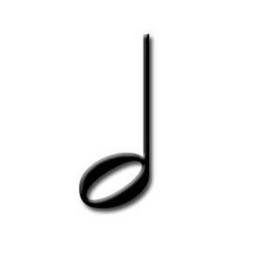
4 TIEMPOS

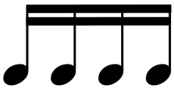
2 TIEMPOS

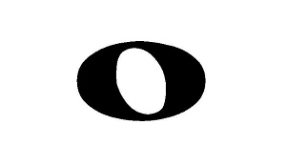
1 TIEMPO

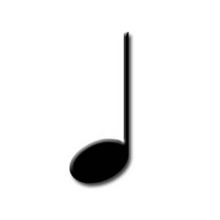
Llave o clave de sol

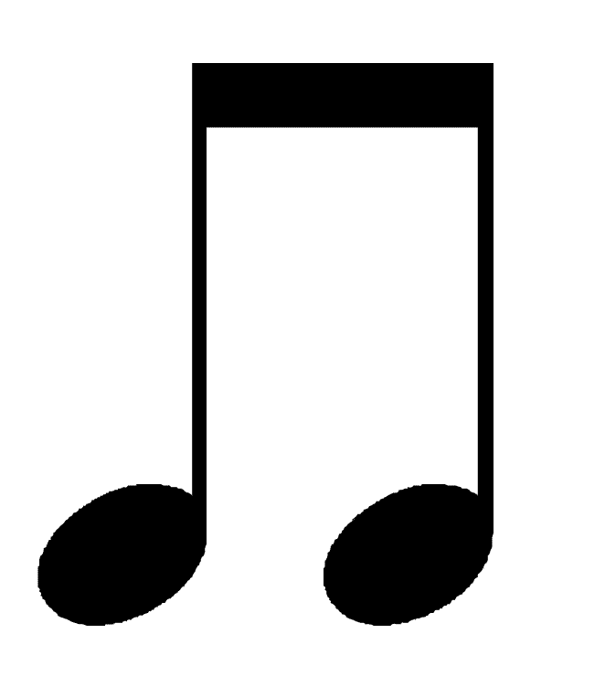

2 Corcheas ( trote)

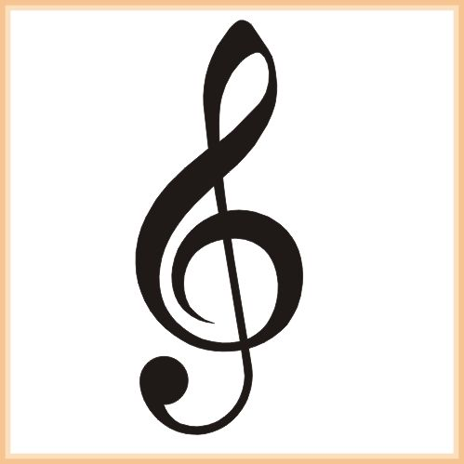

4 SEMICORCHEAS (ligerito)

DIBUJA LAS FIGURAS MUSICALES.


REDONDA ----------------------------------------

BLANCA--------------------------------------------

NEGRA-----------------------------------------------

CORCHEAS --------------------------------------

SEMICORCHEAS----------------------------------

LLAVE O CLAVE DE SOL _____________________________

